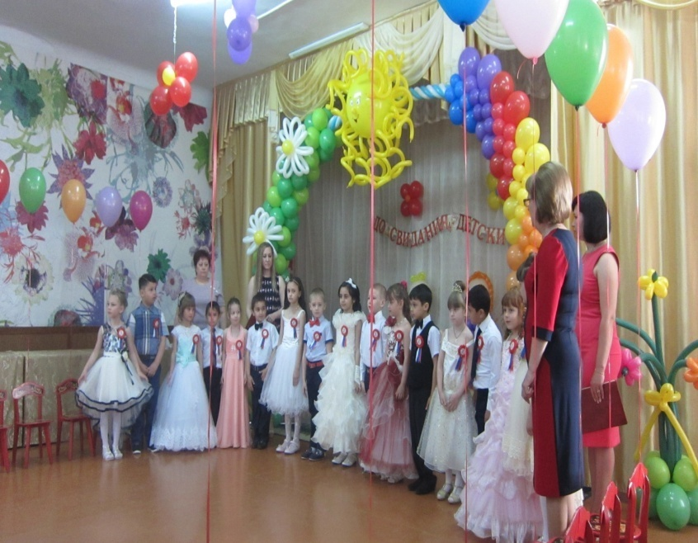
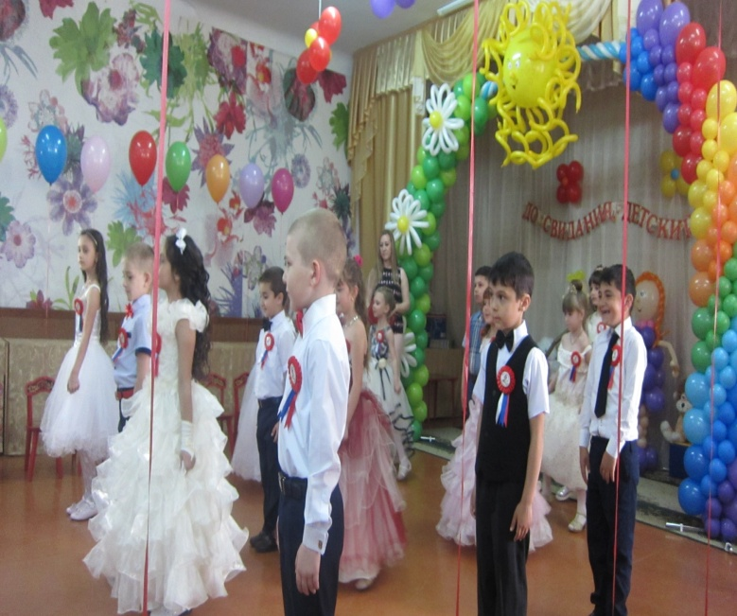
26 мая 2017г. в детском саду прошли праздники, посвященные выпуску детей в школу. В этом году две группы выпускали детей: группа «Солнышко» и логопедическая группа «Анютины глазки».
Вот и стали мы на год взрослей И пора настает
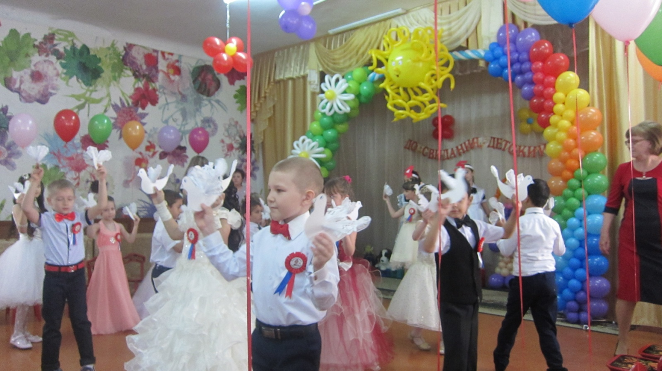
Мы сегодня своих голубей провожаем в прощальный полет
Пусть летят они летят, и нигде не встречают преград!

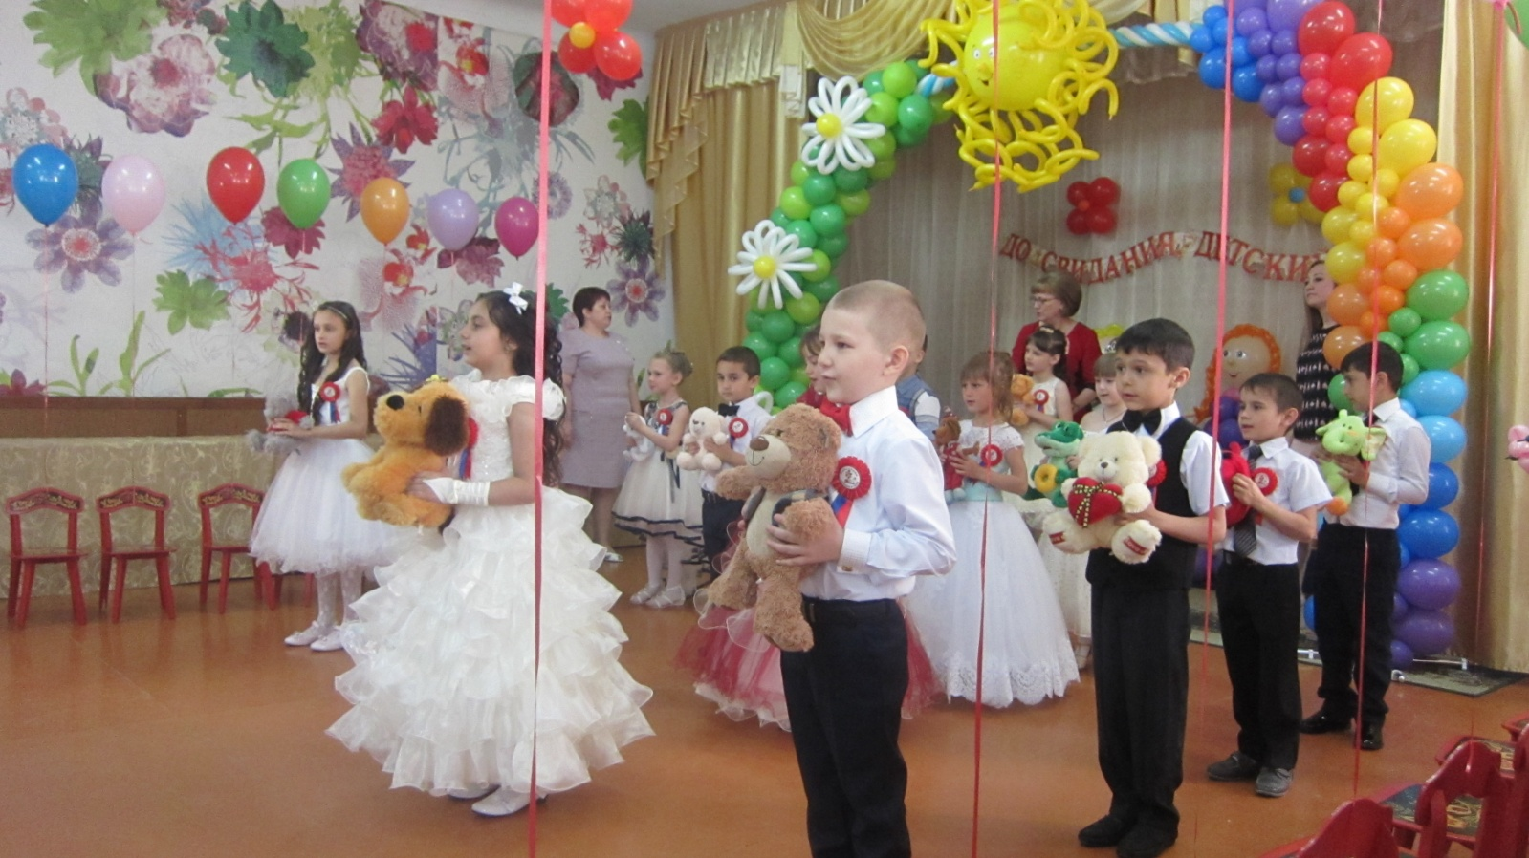
Прощайте игрушки мы взрослыми стали
И с вами играть мы немножко устали!

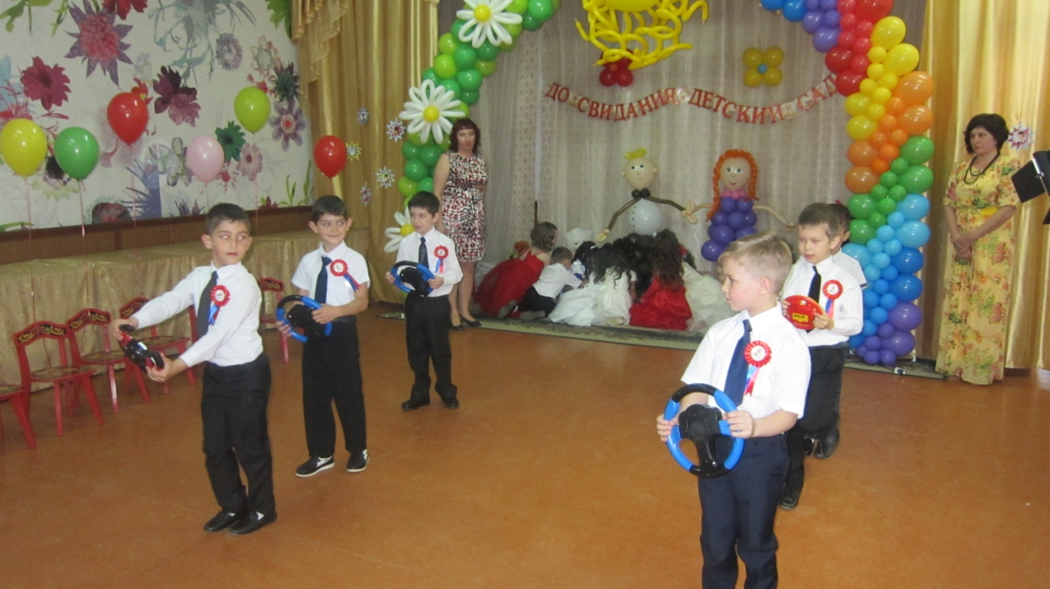
Би- би –би- би- бибика поехали кататься
Би- би –би- би- бибика за нами не угнаться!
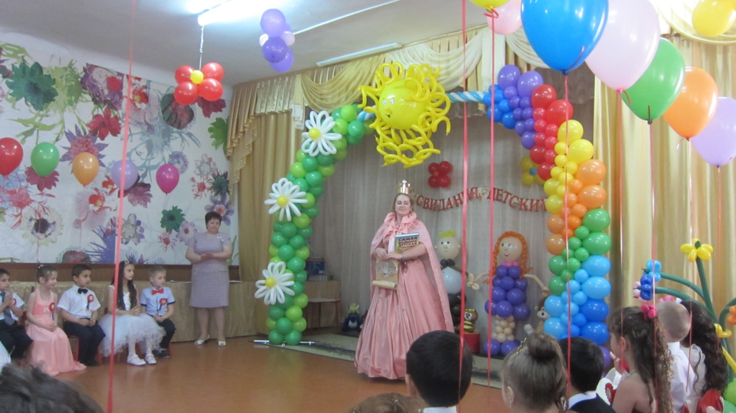
Приветствую вас, будущие Первоклассники!
Я – Королева Знаний, Всех Школьных Наук!
Школьникам я - и наставница, и друг!
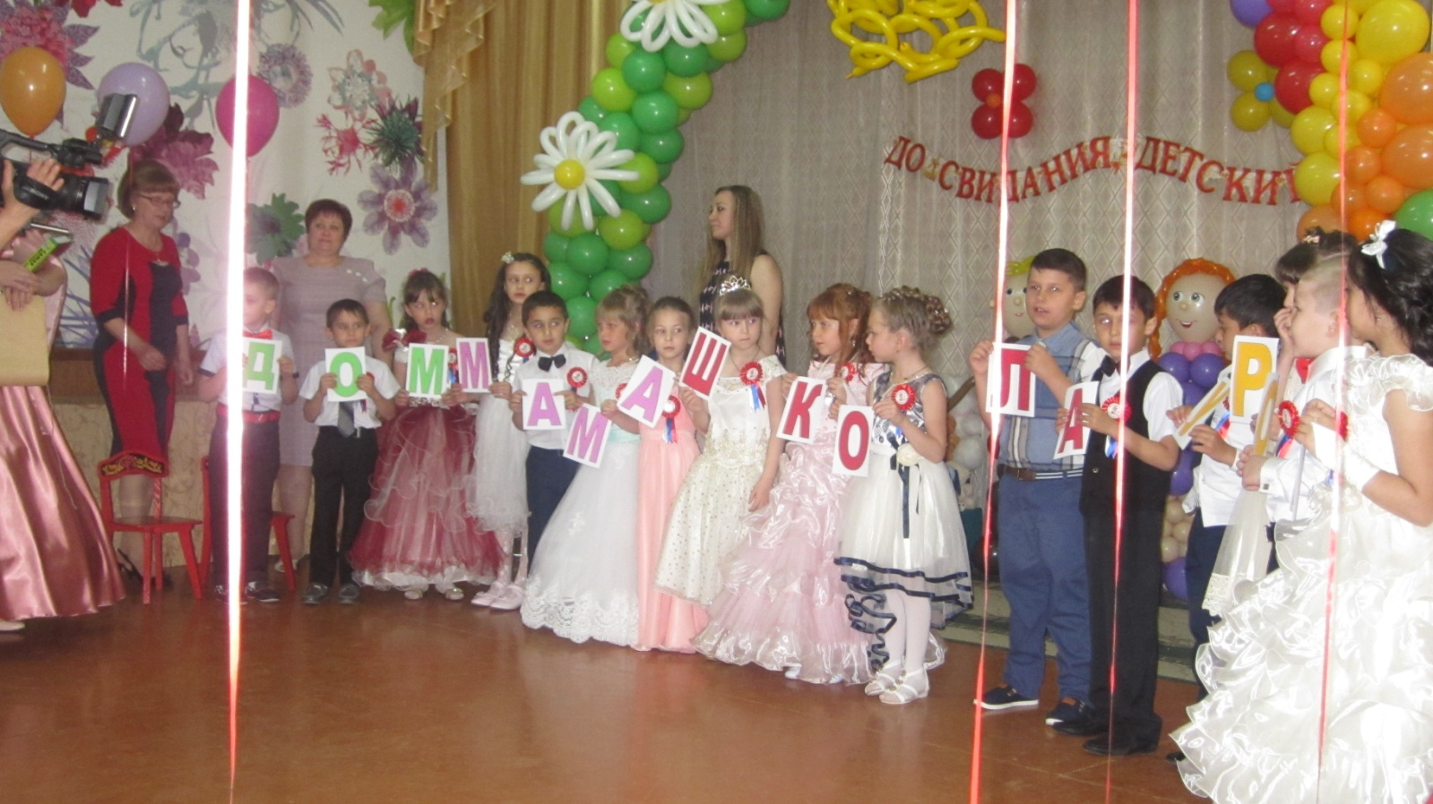
Слух прошел по стране Знаний, что вы прошли кастинг на отлично,
но я хочу убедиться лично!

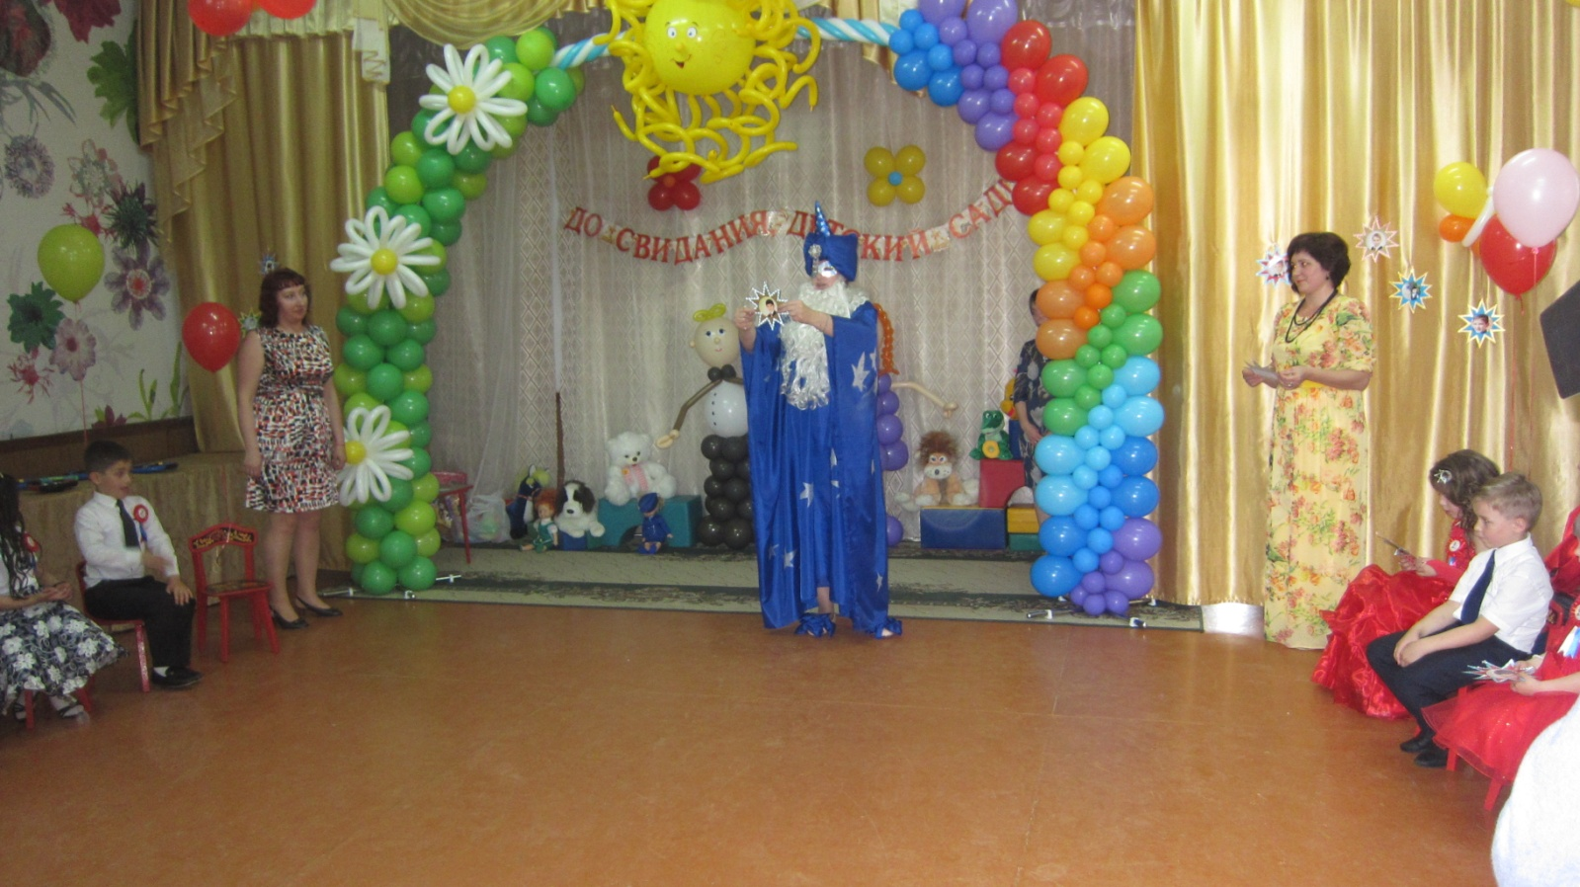
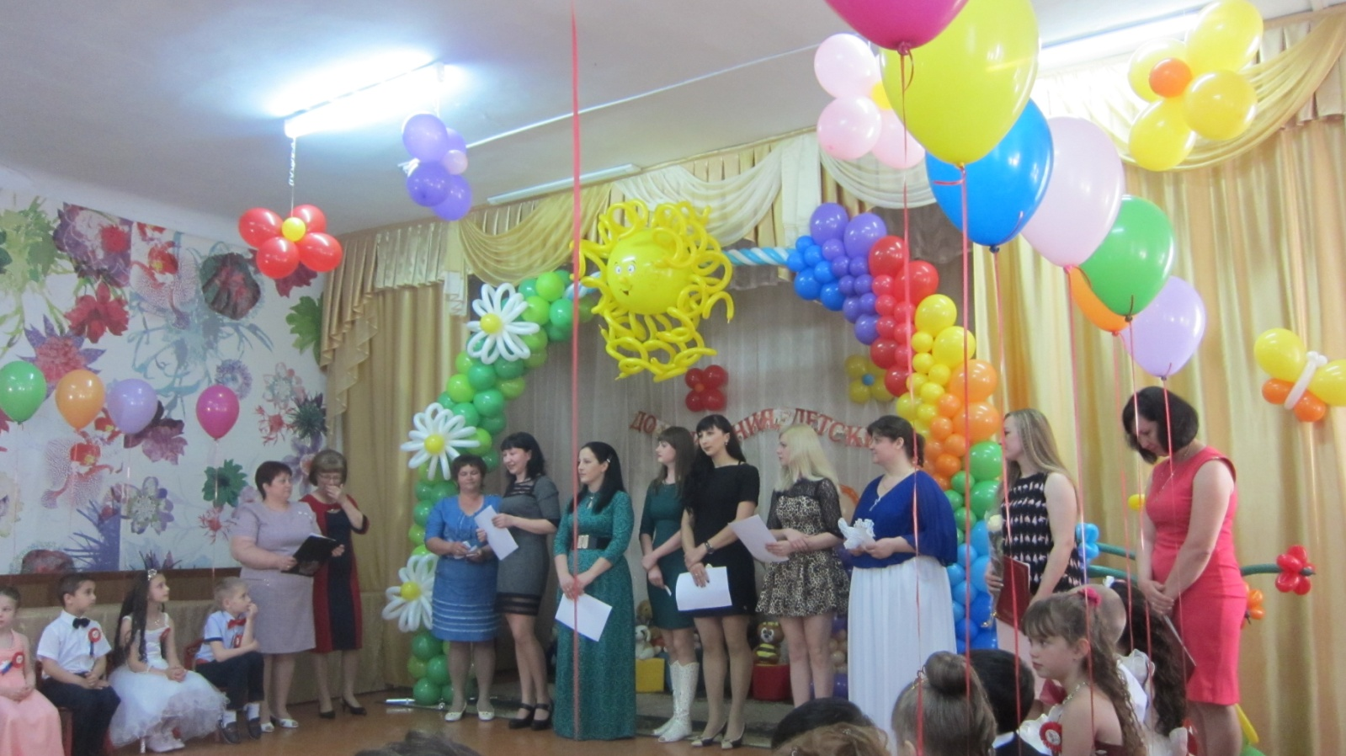
Слова благодарности от родителей коллективу детского сада.
О чем предсказывают звезды нашим выпускникам?
Работает в банке Самвел наш – тихоня. Кредиты и вклады под строгим контролем. Он стал управляющим целого банка
Зарплату домой отправляет на танке!

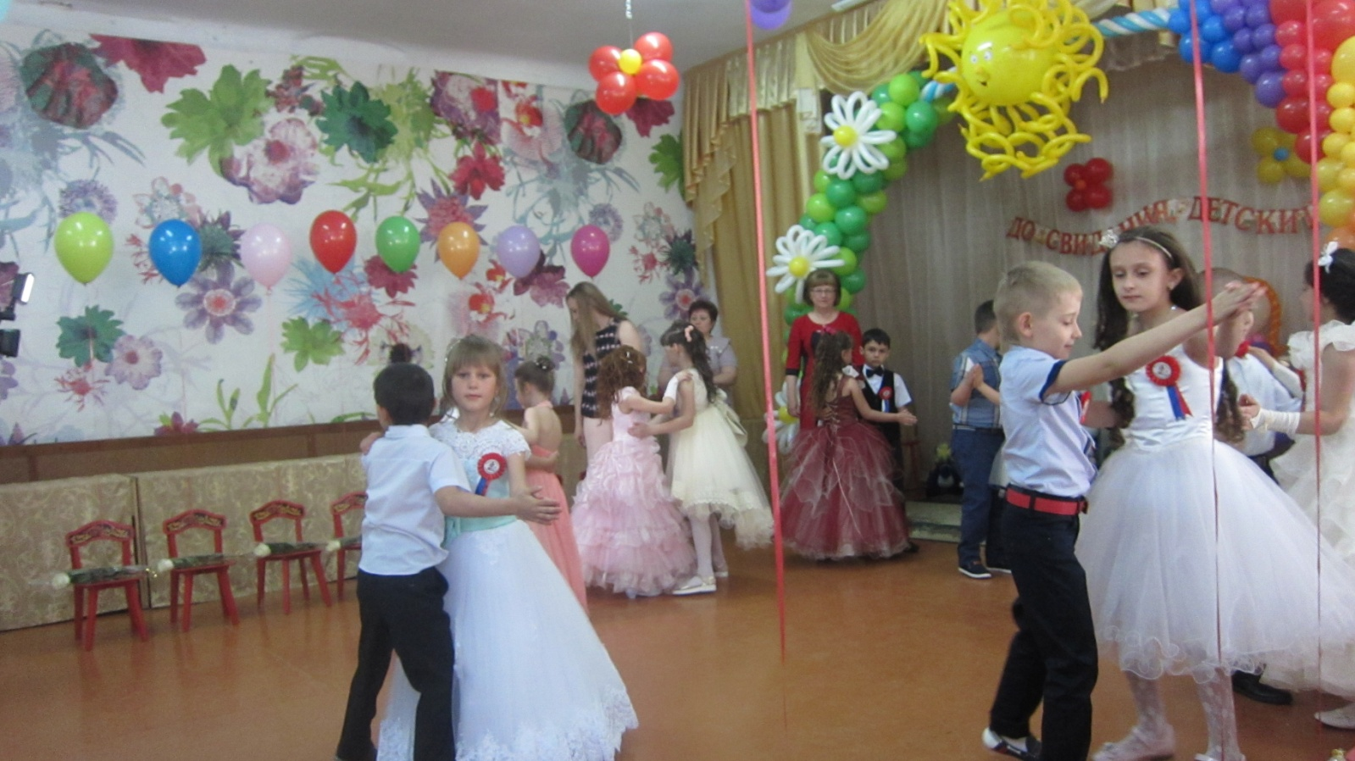
Мы дошкольников сегодня провожаем в первый класс!
На прощанье приглашаем станцевать дошкольный вальс!

